

|  |  |  |  |  |
| --- | --- | --- | --- | --- |
| ***Estudante:*** | | | | |
| ***Turma: 2ª SÉRIE*** | ***Turno:*** | ***Data de Aplicação:*** | | ***2º Bimestre*** |
| ***Prof(a). JOSÉ ADMILSON*** | | | ***Nota Final:*** | |
| ***INÍCIO: TÉRMINO:*** | | | | |
| ***PROVA BIMESTRAL DE SOCIOLOGIA*** | | | | |
| ***INSTRUÇÕES GERAIS***  1. Confira atentamente a construção da prova. Qualquer falha de impressão ou falta de folhas deve ser comunicada ao professor no prazo máximo de **15 (quinze) minutos.**  2. Inicie a prova identificando todas as páginas com seu **nome e turma.**  3. Resolva as questões nos locais correspondentes usando caneta com tinta azul ou preta. Responda a lápis somente quando determinado.  4. Utilize somente o material autorizado. É proibido o uso de qualquer tipo de corretivo; de aparelho celular.  5. Esta prova é individual. Ao término do tempo, levante o braço e aguarde o fiscal recolher a prova.  6. A posse e/ou uso de meios ilícitos para a execução da prova é(são) considerado(s) falta disciplinar grave, acarretando a atribuição de **grau ZERO.**  7. As questões indicadas com **\***são questões de desafio e correspondem a um ponto adicional.  8. Esta prova vale de **0 a 10 (dez)**  **9. Em provas de exatas é obrigatório apresentação do cálculo, para validação da questão. Caso não conste será anulada.** | | | | |

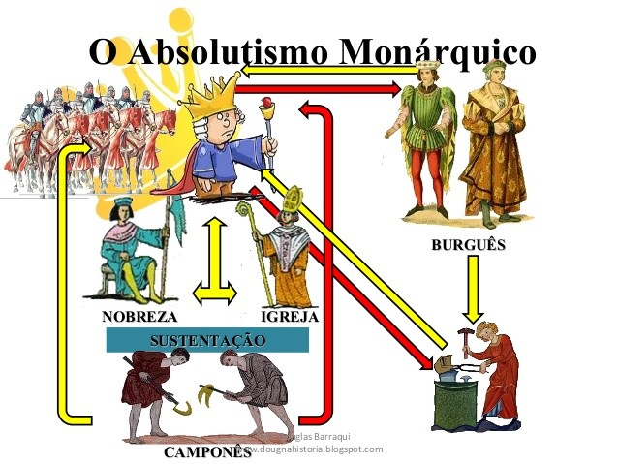 A maior parte dos regimes monárquicos, ao longo de sua história, se manifestaram de forma [absolutista](https://www.infoescola.com/historia/absolutismo/), ou seja, o rei tinha o poder de tomar qualquer medida sem que sofresse oposição de seus súditos, pois estavam resguardados pela riqueza, o poder de seus exércitos, e a adoração religiosa da população. Assim foi com os [faraós](https://www.infoescola.com/civilizacao-egipcia/faraos/) do Egito ou com os [imperadores romanos](https://www.infoescola.com/historia/imperio-romano/) na antiguidade.

A idade média presenciou um esfacelamento dos poderes constituídos na Europa, e a única instituição que de fato tinha poder sobre a população, atuando como uma verdadeira monarquia era a igreja católica. Os [senhores feudais](https://www.infoescola.com/historia/feudalismo/) exerciam o poder dentro de suas terras, os feudos, e alguns tinham até mais poder que o monarca. Aos poucos, surge o estado nacional, liderado pelo monarca, reinando mais uma vez com poderes absolutos. O mais famoso destes é sem dúvida [Luís XIV](https://www.infoescola.com/biografias/luis-xiv/), o rei-sol, que governou entre os séculos XVII e XVIII, sendo autor da conhecida expressão *l’État cést moi* (o Estado sou eu).

O Brasil foi uma monarquia durante boa parte do século XIX (de 1822 a 1889), uma completa exceção no continente americano, povoado por repúblicas (apenas Haiti e México tiveram brevíssimas experiências monárquicas no mesmo século XIX).

Com o surgimento das ideias humanistas e depois [iluministas](https://www.infoescola.com/historia/iluminismo/), onde o homem passa a ter uma maior relevância, os regimes monárquicos vão gradualmente perdendo espaço para os regimes [democráticos](https://www.infoescola.com/politica/democracia/) representativos, os reis vão perdendo a força e a população fica mais esclarecida quando aos seus direitos. Hoje em dia, não há mais nenhuma monarquia absolutista, e as que sobrevivem são limitadas em seus poderes pelos parlamentos: são as monarquias constitucionais onde os poderes dos reis foram muito reduzidos e quem governa de fato esses países é o parlamento.

1. Qual a diferença entre Monarquia Absolutista e Monarquia Constitucional? 0.5

|  |
| --- |
|  |
|  |
|  |

1. Quais mudanças aconteceram nos regimes absolutistas com o surgimento do Iluminismo? 1.0

|  |
| --- |
|  |
|  |
|  |

 03-Ao longo de toda a [História](https://www.stoodi.com.br/historia/), passamos por vários tipos de regimes políticos e organização social. Atualmente, o regime que mais funciona é a democracia. Mas isso não significa que ela seja nova.

Explique com suas palavras o que é democracia. Cite 2 exemplos que demostram que determinado governo adotou esse regime político. 0.5

|  |
| --- |
|  |
|  |
|  |
|  |
|  |

04- Marque "V" para as alternativas verdadeiras e "F" para as falsas: 0.5

|  |  |  |
| --- | --- | --- |
| A |  | O governo autoritário, assim como o regime totalitário, abusa do poder para controlar ao máximo o país. Porém, este poder só será manifestado se houver permissão da sociedade. |
| B |  | Os regimes democráticos elegem um corpo de cidadãos que participa da tomada de decisões direta ou indiretamente. |
| C |  | Nas monarquias constitucionais parlamentaristas, o chefe de governo é o primeiro-ministro, que é escolhido entre os membros do Parlamento. |
| D |  | Um regime totalitário controla todos os aspectos da vida pública e particular das pessoas, deixando seus cidadãos quase que completamente sem liberdades e direitos. |
| E |  | A democracia ocidental tem origem em Atenas, na Grécia Clássica. Os gregos antigos criaram a ideia de cidadania, que se estendia a todos os habitantes da Grécia Antiga. |

05- Os regimes autoritários, muitas vezes, **atuam à revelia das leis constitucionais**, tomando medidas arbitrárias que, de algum modo, alteram a vida política e pública das pessoas. Em quais momentos houve manifestações de Regimes autoritários no Brasil? **0.25**

1. Na Redemocratização e no governo civil-militar de 1964 a 1985.
2. No governo civil-militar entre 1964 a 1985 e na imposição do governo petista quando obrigou os Estados a construírem os Estádios de futebol para a Copo do Mundo sediada no Brasil em 2014.
3. No Estado Novo implantado pelo governo de Getúlio Vargas e no governo civil-militar brasileiro.
4. Na imposição do governo paulista quanto à implantação de leis (ano de 2021) que obrigavam seus cidadãos se vacinarem contra o Covid-19 e no período da Ditadura civil-militar.

06- São características de Regimes monárquicos, **EXCETO: 0.25**

1. Ausência de sistema eleitoral.
2. Vitalicidade do monarca.
3. Hereditariedade na transmissão do poder.
4. Abertura universal ao voto para escolha dos futuros monarcas.

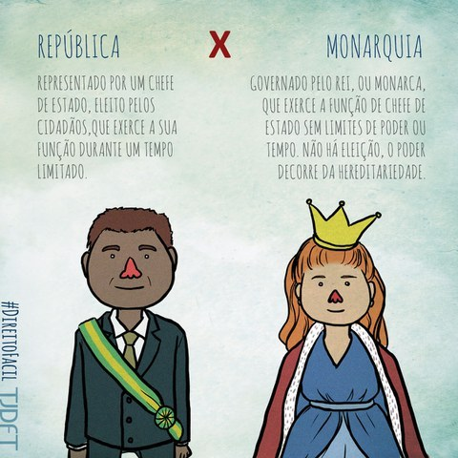**Estado Republicano**

Estado republicano é uma forma de governo ou uma estrutura política de poder em que o bem comum está acima de interesses particulares, de classes, grupos, corporações ou famílias. Surgido em Roma, nesse modelo, o chefe de Estado permanece no poder por tempo limitado e é escolhido pelo povo.

É o regime onde o Estado é soberano e o governo passageiro. Por esse motivo, o poder do chefe de Estado não é ilimitado e a escolha ocorre por meio do voto popular, que pode ser facultativo ou obrigatório (como ocorre ainda no Brasil, mesmo sendo uma democracia).

A permanência do chefe de Estado no poder é limitada. No Brasil, ocorre por quatro anos, que podem ser renovados por mais quatro desde que o administrador eleito seja novamente aprovado por voto popular.

Baseado no texto acima, assinale as alternativas corretas:

07**- Em relação ao Estado Republicano: 0.5**

1. O Estado é passageiro e o Governo é soberano.
2. O Governo ´tem poderes ilimitados e o Estado é soberano.
3. O Estado é soberano e o Governo é passageiro.
4. Surgiu em Roma e no caso do Brasil, o voto é facultativo para todos.

08-Como se dá a permanência do chefe de Estado no Sistema Republicano? 0.5

1. No Brasil ocorre por 4 anos e é ilimitado sua permanência no poder.
2. A permanência do chefe de Estado no poder será por um período de 8 anos que poderá ser renovado por mais 4 anos, desde que o administrador eleito seja novamente aprovado por voto popular.
3. Será limitada a permanência do chefe de Estado no poder, podendo ininterruptamente ficar no poder por 8 anos seguidos, desde que seja eleito novamente.
4. A permanência do chefe de Estado no poder é ilimitada. No Brasil, ocorre por quatro anos, que podem ser renovados por mais quatro desde que o administrador eleito seja novamente aprovado por voto popular.

09- O Estado Republicano: 0.5

1. Os interesses de seus governantes estarão acima do bem comum.
2. É uma estrutura política que não limita o tempo dos eleitos pelo povo em suas posições de poder.
3. No Republicanismo, o povo elege seus representantes e estes atuarão no cenário político por tempo determinado.
4. O Estado Republicano, por ser governado pelos representantes do povo, obteve grande sucesso em todo o mundo ao acabar com as desigualdades sociais.

10- Para que uma nação seja considerada totalitária, o seu governo deve seguir algumas dessas seguintes características: 0.5

1. Concentração total do poder na mão de um único governante (pessoa ou grupo)
2. Antidemocrático (não há espaço para a Democracia)
3. Controle da população baseado no terror e medo (atitude reacionária aos opositores, com práticas de tortura e assassinato)
4. Líder (ditador) toma as decisões de acordo com a sua vontade, sejam políticas ou econômicas.
5. A sociedade é impedida de ter algum tipo de manifestação religiosa, inclusive não serão estimuladas a cultuarem deuses e muito menos o ditador totalitário.

11- Qual o objetivo da Sociologia? 0,5

a) ( ) Descobrir a estrutura básica da sociedade humana.

b) ( ) Analisar como a sociedade se relaciona com a natureza

c) ( ) Descobrir como a sociedade humana evoluiu com o passar do tempo.

d) ( ) Perceber as mudanças do meio ambiente.

12- Como ocorre o processo de socialização? 0,5

1. Na relação uterina entre o feto e a mãe.
2. Apenas quando a criança é capaz de entender as regras da sociedade.
3. Quando o indivíduo vai vivendo seu cotidiano em todas as épocas de sua vida.
4. Quando suas funções políticas e cognitivas estão desenvolvidas.

13- Sobre o Sistema Republicano é correto afirmar que: 0.5

1. Embora estabeleça um tempo para o político estar no poder, ele impede a população pobre de se candidatar.
2. O acesso ao poder será por meio do voto e também pelo carisma do líder que poderá usar seus talentos políticos para se perpetuar no poder.
3. O acesso ao poder só será por meio do voto.
4. Haverá limitação do tempo para um político estar no poder somente se forem encontradas irregularidades em sua gestão.

14-Assinale a alternativa que aponta uma **INCORRETA CARACTERÍSTICA** de um sistema político democrático: 0.5

1. Participação efetiva da população na política.
2. Liberdade de expressão.
3. O governo trabalha para que aja inclusão social.
4. Igualdade política.
5. O poder social será alcançado através da Hereditariedade.

15-Tratava-se, na verdade, de um governo no qual há uma única representação como detentora do poder, ou seja, um comitê, uma assembleia ou simplesmente um líder que possui absoluto controle de todos os níveis governamentais. 0.5

1. Governo Democrático de Direito.
2. Governo Autocrático.
3. Governo Automático.
4. Governo Republicano.
5. Governo Oligárquico.

16- Associe os conceitos. 0.5

|  |  |  |  |
| --- | --- | --- | --- |
| A | Anarquia |  | Era uma forma de governo na qual o poder político era exercido por nobres, pessoas de confiança dos Monarcas ou dos Regentes |
| B | Aristocracia |  | Um tipo de governo em que o líder chega ao poder ou continua na **liderança de maneira ilegítima.** |
| C | Oligarquia |  | É uma ideologia política que se opõe a todo tipo de hierarquia e dominação, seja ela política, econômica, social ou cultural |
| B | Monarquia |  | É a forma de governo em que o poder político está concentrado num pequeno número pertencente a uma mesma família, um mesmo partido político ou grupo econômico |
| C | Tirania |  | É uma forma de governo em que o rei exerce a função de chefe de Estado e mantém-se em tal cargo até a sua morte ou abdicação. |

17- Quando se observa manifestações de participação política livre entre os cidadãos de um determinado país, onde o direito ao voto é garantido pela Constituição, o regime político ali adotado denomina-se: 0.5

1. Monarquia.
2. Diarquia.
3. Democracia.
4. Anarquia.
5. Socialismo.

18- Sociologia é uma ciência? 0,5

a) ( ) humana

b) ( ) exata

c) ( ) biológica

d) ( ) física

19- Um dos objetivos da sociologia é: 0,5

a) ( ) compreender as diferentes sociedades e culturas.

b) ( ) negar as diferentes sociedades e culturas.

c) ( ) usar as diferentes sociedades e cultura.

d) ( ) desenvolver as diferentes sociedades e cultura

e) ( ) Ensinar através de uma única regra, todas as sociedades do mundo, o comportamento adequado.

20- O que é Sociologia? 0,5

a) ( ) Ciência que estuda a relação do homem com a natureza.

b) ( ) Ciência que estuda o meio ambiente.

c) ( ) Ciência que estuda os grupos, sua organização e sua influência sobre a vida dos indivíduos.

d) ( ) Ciência que estuda como os homens evoluíram com o tempo.